ESCOURBIAC Maxime
SAINT-MARTIN Sébastien

Compte-rendu TP de SDD n°3

I)Sujet du TP

Ce TP a pour objectif la gestion d'arbre, c'est à dire la création ( à partir d'une lecture dans un fichier), l'utilisation d'un debugger, l'insertion d'un fils et enfin l'affichage de la liste des antécédents d'un point.

II)Description de la structure de données

La structure de données ici retenue est l'arbre.
On note également l'utilisation de piles permettant la sauvegarde de certains points.
Enfin, un fichier, supposé juste, permet la lecture des points à insérer dans l'arbre.

Schémas d'illustration:

1)fichier de lecture des données:

La lecture s'effectue à partir de la notation préfixée.
On lit d'abord le nombre de racines, puis, après chaque point, on lit le nombre de fils.

Arbre.dat : (il reprend l'arbre donné en exemple sur le sujet du tp)

2)arbre:
Représentation de l'arbre après la lecture du fichier arbre.dat:

a0
A
NULL
NULL
I
F
NULL
G
NULL
NULL
J
NULL
C
NULL
E
NULL
H
NULL
D
B
NULL
T
NULL
M
NULL
K
NULL

III)Organisation des sources

-tp3.c \
programme contenant les fonctions
-tp3.h /

-pile.c \
nécessaire au programme pour utiliser des piles (TP2)
-pile.h /

-makefile nécessaire pour la compilation

Code source en fin de compte-rendu.

Compilation :

gcc -c pile.c -Wall -ansi -pedantic -g
gcc -c tp3.c -Wall -ansi -pedantic -g
gcc pile.o tp3.o -o tp3

IV)Trace

1)création de l'arbre

-création de l'arbre de l'énoncé (dans le fichier arbre.dat)(elle se fait avant l'affichage du menu)

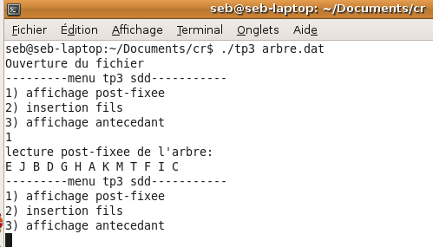

-création de l'arbre vide (fichier ne contenant que 0)

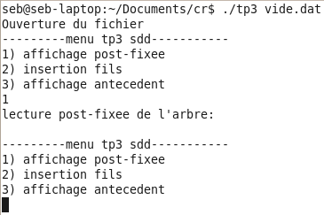

2)Vérification du debugger

cas arbre donné en exemple sur le sujet:

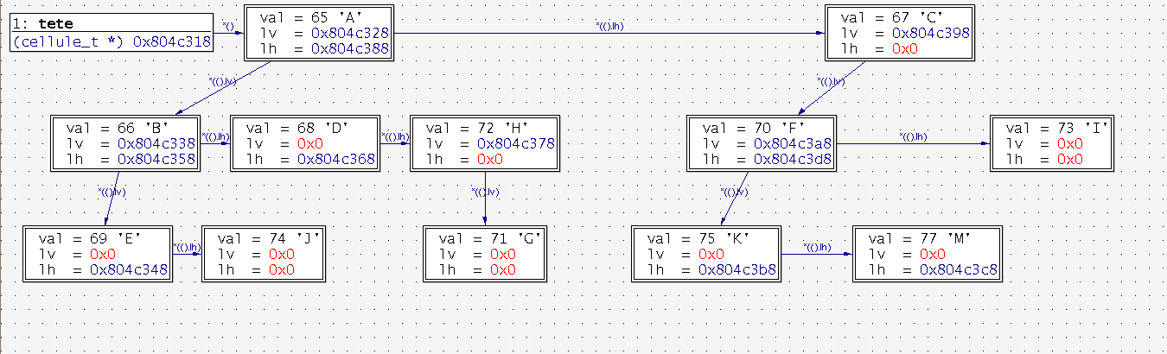
cas du fichier vide :
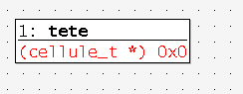
3)insertion d'un fils

-insertion classique
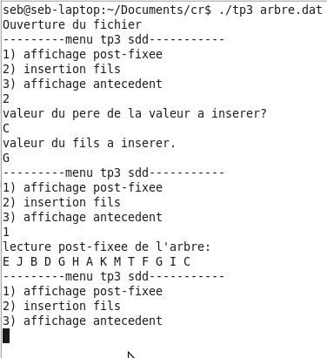

verification sur DDD :

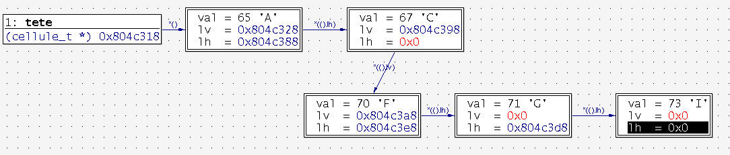
on peut vérifier aussi sur DDD le cas de l'insertion en tête (ex : on insere le fils de valeur A au père de valeur A)
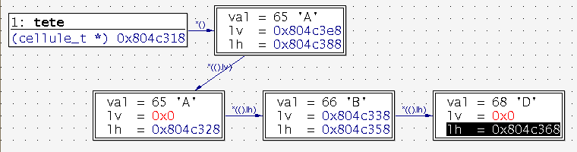

-cas où le père n'est pas dans l'arbre :

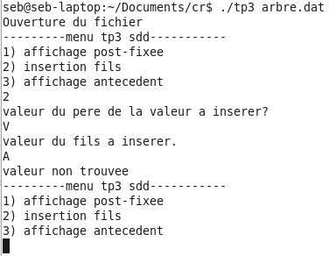

4)affichage de la liste des antécédents d'un point

-cas classique:
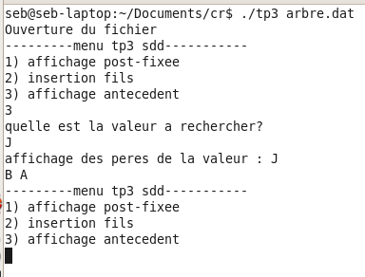

-cas où le point n'appartient pas à l'arbre:
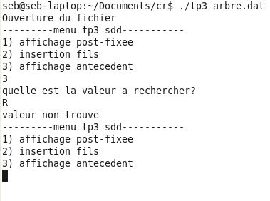
-cas de recherche antécédents d'un sommet (ex : A)
